**Unity3D命令手册（上）**

Posted on 2013年02月18日 by U3d / [Unity3D 软件操作](http://www.unitymanual.com/category/manual/unity3d-%e8%bd%af%e4%bb%b6%e6%93%8d%e4%bd%9c) /被围观 666 次

**Unity3D下分8个菜单栏**

分别是File（文件）Edit（编辑）Assets（资源） GameObject（游戏对象）

Component（组件）Terrain（地形） Window（窗口） Help(帮助)

**File（文件）------New Scene 新建场景**

Open Scene        打开场景

Save Scene        保存场景

Save Scene as…   场景另存为…

New Project…     新建工程文件

Open Project…    打开工程文件

Save Project…    保存工程文件

Build Settings…  建造设置（这里指建造游戏）

Build & Run       建造并运行（这里指建造游戏）

Exit              退出

**Edit（编辑）------Undo 撤销**

Redo              重复

Cut               剪切

Copy              复制

Paste             粘贴

Duplicate         复制

Delete            删除

Frame selected    当前镜头移动到所选的物体前

Select All        选择全部

Preferences       参数选择

Play              播放

Pause             暂停，中断

Step              步骤

Load selection    载入所选

Save selection    存储所选

Project settings  工程设置

Render settings   渲染设置

Graphics emulation图形仿真

Network emulation 网络仿真

Snap settings     对齐设置

**Assets (资源)-----Reimport 重新导入**

Create              创建

Show in Explorer    在资源管理器中显示

Open                打开（打开脚本）

Import New Asset... 导入新的资源

Refresh             刷新

Import Package...   导入资源包

Export Package...   导出资源包

Select Dependencies 选择相关

Export ogg file     导出OGG文件

Reimport All        重新导入所有

Sync VisualStudio Project 同步视觉工作室项目

**GameObject--------Create Empty 创建一个空的游戏对象**

（游戏对象）      Create Other            创建其他组件

Center On Children      子物体归位到父物体中心点

Make Parent             创建子父集

Clear Parent            取消子父集

Apply Changes To Prefab 应用变更为预置

Move To View            移动物体到视窗的中心点

Align With View         移动物体与视窗对齐

Align View to Selected  移动视窗与物体对齐

**Component(组件)---Mesh 网**

Particles               粒子

Physics                 物理

Audio                   音频

Rendering               渲染

Miscellaneous           杂项

Scripts                 脚本

Camera-Control          摄像机控制

**Terrain(地形)-----Create Terrain 创建地形**

Import Heightmap - Raw...           导入高度图

Export Heightmap - Raw...           导出高度图

Set Resolution...                   设置分辨率

Create Lightmap...                  创建光影图

Mass Place Trees...                 批量种植树

Flatten Heightmap...                展平高度图

Refresh Tree and Detail Prototypes  刷新树及预置细节

**Window(窗口)------Next Window  下个窗口**

Previous Window         前窗

Layouts                 布局

Scene                   场景窗口

Game                    游戏窗口

Inspector               检视窗口

Hierarchy               层次窗口

Project                 工程窗口

Animation               动画窗口

Profiler                探查窗口

Asset Server            资源服务器

Console                 控制台

**Help(帮助)--------About Unity 关于Unity**

Enter serial number     输入序列号

Unity Manual            Unity手册

Reference Manual        参考手册

Scripting Manual        脚本手册

Unity Forum             Unity论坛

Welcome Screen          欢迎窗口

Release Notes           发行说明

Report a Problem        问题反馈

**第一章File（文件）**

**New Scene 新建场景**

创建一个新的游戏场景

**Open Scene 打开场景**

打开一个游戏场景

**Save Scene 保存场景**

保存一个游戏场景

**Save Scene as 场景另存为**

游戏场景另存为

**New Project 新建工程文件**

创建一个新的工程文件

**Open Project 打开工程文件**

打开一个工程文件

**Save Project 保存工程文件**

保存一个工程文件

**Build Settings 建造设置**

导出游戏的设置

**Build & Run 建造并运行**

设置并导出游戏

**Exit退出**

退出软件

这里面我们需要注意的是，创建一个场景与创建一个工程是完全不同的，一个工程文件可以包含多个游戏场景，但场景文件却是唯一的。工程文件就相当于整个游戏文件，而场景文件就相当于游戏中的每一关。例如我们要做一个通关游戏，我们就可以创建一个工程文件，这个工程下的游戏场景就是游戏中的每一关的场景。一定要记住，适时的保存游戏场景，这样当软件或系统报错等意外发生时，我们就可以避免大量的损失。

**第二章Edit（编辑）**

**Undo 插销**

撤销上一步命令

**Redo 重复**

重复上一步命令

**Cut 剪切**

剪切被选中对象

**Copy 复制**

复制被选中对象

**Paste 粘贴**

粘贴被复制或被剪切对象

**Duplicate 镜像**

原地镜像出一个被选中对象

**Delete 删除**

删除被选中对象

**Frame selected  视窗选定**

把当前视窗归位到被选中对象前

**Select All 选择全部**

选中全部对象

**Preferences 参数选择**

对以下参数进行设定

[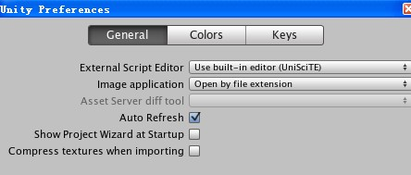](http://www.unitymanual.com/wp-content/uploads/2013/02/13.jpg)

Unity3D命令手册

**General 总体设置**

--External Script Editor外部脚本编辑器

====Use built-in editor(UniSciTE) 使用内置的编辑器（UniSciTE）

====Browse浏览其他

--Image application图像应用

====Open by file extension打开文件扩展名

====Browse浏览其他

--Asset Server diff tool资源服务器比较工具

--Auto Refresh自动刷新

--Show Project Wizard at Startup 启动时显示工程向导

--Compress textures when importing 在导入纹理时进行压缩

[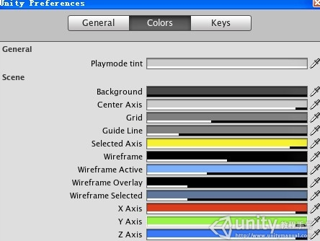](http://www.unitymanual.com/wp-content/uploads/2013/02/22.jpg)

Unity3D命令手册

**Colors 颜色设置**

--General通用

====Playmode tint 游戏状态窗口颜色

--Scene 视窗

====Background 背景颜色

====Center Axis 中心轴颜色

====Grid 网格颜色

====Guide Line 指导线颜色

====Selected Axis 被选中轴的颜色

====Wireframe 线框显示时线框的颜色

====Wireframe Active 被选中物体的线框颜色

====Wireframe Overlay 实物显示时线框的颜色

====Wireframe Selected 被选中的线框显示颜色

====X Axis X轴颜色

====Y Axis Y轴颜色

====Z Axis Z轴颜色

[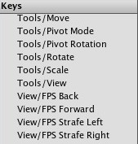](http://www.unitymanual.com/wp-content/uploads/2013/02/33.jpg)

Unity3D命令手册

**Keys 快捷键设置**

--Tools/Move 工具/移动

--Tools/Pivot Mode 工具/坐标位置

--Tools/Pivot Rotation 工具/坐标定位

--Tools/Rotate 工具/旋转

--Tools/Scale 工具/缩放

--Tools/View 工具/查看

--View/FPS Back 查看/FPS后面

--View/FPS Forward 查看/FPS前面

--View/FPS Strafe Left 查看/FPS 左边

--View/FPS Strafe Right 查看/FPS 右边

**Use Defaults 恢复初始状态**

快捷键知识：查看Q、位移W、旋转E、缩放R、坐标位置Z坐标定位X，与窗口的这些按钮相对应。

[Unity3D命令手册](http://www.unitymanual.com/wp-content/uploads/2013/02/43.jpg)

Unity3D命令手册

需要注意的是，坐标位置Z坐标定位X，坐标位置分为Pivot轴心点位置和Center中心点位置，当我们同选中2个物体或多个物件时，Pivot轴心点的位置状态 坐标位置落在最后选定的物件上。如下图：

[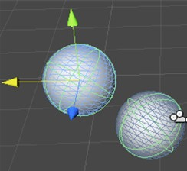](http://www.unitymanual.com/wp-content/uploads/2013/02/51.jpg)

Unity3D命令手册

Center中心点位置状态，坐标位置落在所有物件的几何中心点的位置。如下图：

[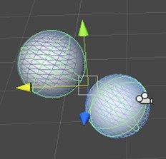](http://www.unitymanual.com/wp-content/uploads/2013/02/6.jpg)

Unity3D命令手册

坐标定位分为Local本体坐标和Global世界坐标，当我们选中物件进行旋转或位移等编辑时，Local本体坐标状态 坐标指向是跟随着物体本体而改变的。如下图：

默认时                     旋转后

[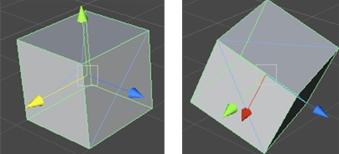](http://www.unitymanual.com/wp-content/uploads/2013/02/7.jpg)

Unity3D命令手册

Global世界坐标状态，坐标指向是跟随世界坐标，不会因为旋转而改变。如下图：

默认时                     旋转后

[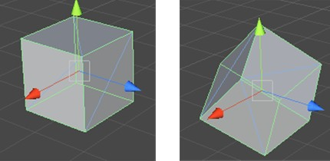](http://www.unitymanual.com/wp-content/uploads/2013/02/8.jpg)

Unity3D命令手册

**Play 播放**

播放游戏场景 进入到游戏状态 再次点击停止恢复编辑状态

**Pause 暂停，中断**

暂停游戏状态 再次点击恢复游戏状态

**Step 步骤**

这个命令与上面的Pause是一个效果 不知道是BUG还是有其他含义

**Load selection 载入所选**

选中一个存储点中的所有物件

**Save selection 存储所选**

存储选中的所有物件到一个存储点 有点类似层的功能 一共有10个存储点

**Project settings 工程设置**

--Input 输入

====Input Manager 输入管理

====Axes 坐标轴

====Size大小

====Horizontal 水平

====Fire1发射1

====Fire2发射2

====Fire3发射3

====Jump跳转

====Mouse X鼠标

====Mouse Y鼠标

====Mouse Scrollwheel鼠标滚轮

====Window Shake X窗口摇动X

====Window Shake Y窗口摇动Y

Name 名称

Descriptive Name 描述名称

Descriptive Negative Name 描述否定名称

Negative Button 否定按钮

Positive Button 肯定按钮

Alt Negative Button   Alt键 否定按钮

Alt Positive Button   Alt键 肯定按钮

Gravity 重力

Dead 死亡

Sensitivity 灵敏度

Snap管理单元

Invert 反转

Type 类型

---Key or Mouse Button 键盘或鼠标按钮

---Mouse Movement 鼠标动态

---Joystick Axis 游戏摇杆

---Window Movement 窗口动态

Axis 中心轴

Joy Num 乔伊数量

--Tags 标签

--Audio 音频

--Time 时间

--Player 玩家

--Physics 物理

--Quality 质量

--Network 网络

**Render settings   渲染设置**

渲染属性设定

--Fog                  雾

--Fog Color            雾的颜色

--Fog Density          雾的密度

--Ambient Light        环境光

--Skybox Material      天空环境材质

--Halo Texture         晕染纹理

--Sport Cookie         动作寄存（不准）

**Graphics emulation图形仿真**

设置图形仿真

--No Emulation 无仿真

--SM3.0

--SM2.0

--SM2.0

--SM1.4

--SM1.1

--DX7

--DX6

--Dinosaur

**Network emulation 网络链接**

--None         无

--Broadband    宽带

--DSL          DSL

--ISDN         ISDN

--Dial-Up      拨号

**Snap settings    对齐设置**

使对象按照数值对齐

--Move X  X轴移动

--Move Y  Y轴移动

--Move Z  Z轴移动

--Scale   整体缩放

--Rotation    旋转

--Snap All Axes   所有轴对齐